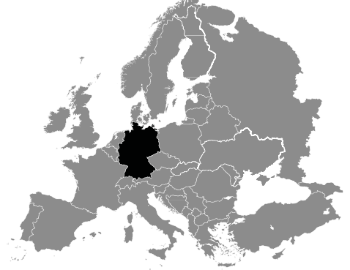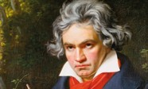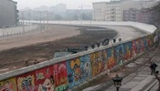

A’ Ghearmailt***
Tha crìochan aig a’ Ghearmailt ri naoi dùthchannan eile, barrachd na dùthaich sam bith eile san Roinn Eòrpa. Is iad an Danmhairg gu tuath, a’ Phòlainn agus Poblachd nan Seiceach chun an ear, an Ostair agus an Eilbheis gu deas agus an Fhraing, Lugsamburg, a’ Bheilg agus an Òlaind chun an iar.
’S e Gearmailtis cànan oifigeil na dùthcha agus tha i na cànan oifigeil ann an iomadh dùthaich eile anns an Roinn Eòrpa cuideachd. ’S urrainn do 67% de Ghearmailtich cànan eile a bhruidhinn gu fileanta. ’S e Berlin prìomh-bhaile na Gearmailt.
Daoine ainmeil
Buinidh tòrr sgrìobhaichean-ciùil clasaigeach don Ghearmailt, nam measg Johann Bach, Ludwig van Beethoven agus Richard Wagner.

Ludwig van Beethoven

Cruth-tìre
Gu tuath, tha an talamh gu math rèidh ach gu deas agus ann am meadhan na dùthcha, tha sgìrean beanntach, coillteach ann.
’S e an sgìre choillteach as motha agus as ainmeile anns a’ Ghearmailt, am Black Forest. Tha seo faisg air crìoch na h-Eilbheis. Tha tòrr chraobhan-giuthais ann agus seo far
a bheil bun abhainn Danube, aon de na h-aibhnichean as fhaide anns an Roinn Eòrpa.
Eachdraidh
Aig deireadh an dàrna cogaidh, ann an 1945, chaidh a’ Ghearmailt a roinn ann an dà dhiofar dhùthaich –
a’ Ghearmailt an Ear agus a’ Ghearmailt an Iar. Bha beatha anns an dà dhùthaich gu math diofraichte. Dh’fhàs
a’ Ghearmailt an Iar gu bhith air an dùthaich as beairtiche anns an Roinn Eòrpa, ach thuit an Ear fada air dheireadh. Gu ruige 1961, ghluais 2.5 millean bhon Ear chun an Iar. Cha robh an Ear airson daoine eile a chall, agus mar sin, tron oidhche air 12-13 Lùnastal 1961, thòisich iad air balla mòr a thogail ann am meadhan Bherlin agus bha e mì-laghail siubhal bhon ear dhan iar. Bhàsaich tòrr
a’ feuchainn ge-tà. Ann an 1989, leag iad am balla agus thàinig an dà dhùthaich còmhla a-rithist. Chosg
a’ Ghearmailt na billeanan a’ nuadhachadh an taoibh an Ear.

Balla Bherlin
Eaconamaidh
’S e a’ Ghearmailt an dùthaich aig a bheil an eaconamaidh as motha
anns an Roinn Eòrpa. Am measg nan companaidhean mòra, tha BMW, Adidas, Mercedes-Benz, Nivea, Audi, Volkswagen agus Siemens.

Thòisich Adolf “Adi” Dassler
a’ chompanaidh Adidas. Thòisich a bhràthair a bu shine, Rudolph Dassler, Puma.
Dh’obraich iad còmhla ann an companaidh a thòisich Adolph leis an ainm, Gebrüder Dassler Schuhfabrik (Factaraidh Bhrògan nam Bràithrean Dassler) ach chaidh iad a-mach air a chèile an dèidh an dàrna cogaidh agus thòisich an dithis aca na companaidhean aca fhèin ann an 1948.

Ceistean***
Dèan cinnteach gun tuig thu na faclan ann an litrichean troma.
Ceistean Tuigse
- Dè na dùthchannan aig a bheil crìochan ris a’ Ghearmailt?
- Càit a bheil am Black Forest agus dè chì thu ann?
- Cuin a chaidh a’ Ghearmailt a roinn ann an dà dhùthaich?
- Ciamar a bha beatha diofraichte anns an dà dhùthaich?
- Cia mheud duine a ghluais bhon Ghearmailt an Ear dhan Ghearmailt an Iar ro 1961?
- Cuin a chaidh Balla Bherlin a leagail?
- Ainmich cuid de na sgrìobhaichean-ciùil clasaigeach a bhuineas don Ghearmailt.
- Cò thòisich Adidas?
- Ainmich a’ chompanaidh far an robh Adolf agus Rudolph ag obair còmhla? 10.Carson a thòisich iad na companaidhean aca fhèin?

Ceistean Smaoineachaidh
- Saoil carson a tha Gearmailtis na cànan oifigeil ann an iomadh dùthaich eile anns an Roinn Eòrpa?
- Saoil carson a ghluais 2.5 millean duine bhon Ghearmailt an Ear dhan Ghearmailt an Iar?
- Saoil carson a chaidh Balla Bherlin a thogail tron oidhche?
- Saoil cò ris a bhiodh e coltach a bhith a’ fuireach ann am Berlin le balla a’ sgaradh na dùthcha agus beatha cho diofraichte air gach taobh?
- Saoil ciamar a bhiodh tu a’ faireachdainn a bhith a’ fuireach anns
a’ Ghearmailt an Ear leis gun robh e mì-laghail siubhal dhan Ghearmailt an Iar, ach gun robh e ceadaichte don fheadhainn a bha a’ fuireach anns an Iar siubhal dhan Ear.
- Saoil carson a thagh Adolph Dassler an t-ainm Adidas airson a’ chompanaidh aige?
- Thòisich na bràithrean Dassler Adidas agus Puma às dèidh a dhol
a-mach air a chèile. A bheil thu a’ smaoineachadh gun tug sin buaidh
air cho mòr agus cho soirbheachail ’s a dh’fhàs na companaidhean? Carson?

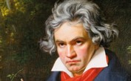

A’ Ghearmailt**
Tha crìochan aig a’ Ghearmailt ri naoi dùthchannan eile, barrachd na dùthaich sam bith eile san Roinn Eòrpa. Is iad sin an Danmhairg, a’ Phòlainn, Poblachd nan Seiceach, an Ostair, an Eilbheis, an Fhraing, Lugsamburg, a’ Bheilg agus an Òlaind.
’S e Gearmailtis cànan oifigeil na dùthcha agus tha i na cànan oifigeil ann an iomadh dùthaich eile anns an Roinn Eòrpa cuideachd. ’S urrainn do 67% de Ghearmailtich cànan eile a bhruidhinn gu fileanta. ’S e Berlin prìomh-bhaile na Gearmailt.
Daoine ainmeil
Buinidh mòran sgrìobhaichean-ciùil clasaigeach don Ghearmailt, nam measg Johann Bach, Ludwig van Beethoven agus Richard Wagner.
Ludwig van Beethoven

Cruth-tìre
Gu tuath, tha an talamh gu math rèidh ach gu deas agus ann am meadhan na dùthcha, tha sgìrean beanntach, coillteach ann.
’S e an sgìre choillteach as motha agus as ainmeile anns a’ Ghearmailt, am Black Forest. Tha tòrr chraobhan- giuthais ann agus seo far a bheil bun abhainn Danube.
Eachdraidh
Aig deireadh an dàrna cogaidh, ann an 1945, chaidh a’ Ghearmailt a roinn ann an dà dhiofar dhùthaich – a’ Ghearmailt an Ear agus a’ Ghearmailt an Iar. Bha beatha anns an dà dhùthaich gu math diofraichte.
Dh’fhàs a’ Ghearmailt an Iar gu bhith air an dùthaich as beairtiche anns an Roinn Eòrpa, ach thuit an Ear fada air dheireadh. Gu ruige 1961, ghluais 2.5 millean bhon Ear chun an Iar. Cha robh an Ear airson daoine eile a chall, agus mar sin, tron oidhche air 12-13 Lùnastal 1961, thòisich iad air balla mòr a thogail ann am meadhan Bherlin agus bha e mì-laghail siubhal bhon ear dhan iar. Ann an 1989, leag iad am balla agus thàinig an dà dhùthaich còmhla a-rithist.

Balla Bherlin
Eaconamaidh
’S e a’ Ghearmailt an dùthaich aig a bheil an eaconamaidh as motha anns an Roinn Eòrpa. Am measg nan companaidhean mòra, tha
BMW, Adidas, Mercedes-Benz, Nivea, Audi, Volkswagen agus Siemens.

Thòisich Adolf “Adi” Dassler
a’ chompanaidh Adidas. Thòisich a bhràthair a bu shine, Rudolph Dassler, Puma.
Dh’obraich iad còmhla ann an companaidh a thòisich Adolph leis an ainm, Gebrüder Dassler Schuhfabrik (Factaraidh Bhrògan nam Bràithrean Dassler) ach chaidh iad a-mach air a chèile an dèidh an dàrna cogaidh agus thòisich an dithis aca na companaidhean aca fhèin ann an 1948.

Ceistean**
Dèan cinnteach gun tuig thu na faclan ann an litrichean troma.
Ceistean Tuigse
- Dè na dùthchannan aig a bheil crìochan ris a’ Ghearmailt?
- Dè prìomh-bhaile na Gearmailt?
- Dè chì thu anns a’ Bhlack Forest?
- Cuin a chaidh a’ Ghearmailt a roinn ann an dà dhùthaich?
- Ciamar a bha beatha diofraichte anns an dà dhùthaich?
- Cia mheud duine a ghluais bhon Ghearmailt an Ear dhan Ghearmailt an Iar ro 1961?
- Cuin a chaidh Balla Bherlin a leagail?
- Ainmich cuid de na sgrìobhaichean-ciùil clasaigeach a bhuineas don Ghearmailt.
- Cò thòisich Adidas?
- Cuin a thòisich iad na companaidhean aca fhèin?

Ceistean Smaoineachaidh
- Saoil carson a tha Gearmailtis na cànan oifigeil ann an iomadh dùthaich eile anns an Roinn Eòrpa?
- Saoil carson a chaidh Balla Bherlin a thogail tron oidhche?
- Saoil cò ris a bhiodh e coltach a bhith a’ fuireach ann am Berlin le balla a’ sgaradh na dùthcha agus beatha cho diofraichte air gach taobh?
- Saoil ciamar a bhiodh tu a’ faireachdainn a bhith a’ fuireach anns
a’ Ghearmailt an Ear leis gun robh e mì-laghail siubhal dhan Ghearmailt an Iar, ach gun robh e ceadaichte don fheadhainn a bha a’ fuireach anns an Iar siubhal dhan Ear?
- Saoil carson a thagh Adolph Dassler an t-ainm Adidas airson a’ chompanaidh aige?
- Thòisich na bràithrean Dassler Adidas agus Puma às dèidh a dhol
a-mach air a chèile. A bheil thu a’ smaoineachadh gun tug sin buaidh
air cho mòr agus cho soirbheachail ’s a dh’fhàs na companaidhean? Carson?

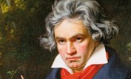

A’ Ghearmailt*
Tha crìochan aig a’ Ghearmailt ri naoi dùthchannan eile, barrachd na dùthaich sam bith eile san Roinn Eòrpa.
’S e Gearmailtis cànan oifigeil na dùthcha agus tha i na cànan oifigeil ann an iomadh dùthaich eile anns an Roinn Eòrpa cuideachd. ’S e Berlin prìomh-bhaile na Gearmailt.
Daoine ainmeil
’S ann às a’ Ghearmailt a tha mòran sgrìobhaichean-ciùil clasaigeach, mar eisimpleir, Johann Bach, Ludwig van Beethoven agus Richard Wagner.

Ludwig van Beethoven

Eaconamaidh
’S e a’ Ghearmailt an dùthaich aig a bheil an eaconomaidh as motha anns an Roinn Eòrpa.
Am measg nan companaidhean mòra, tha BMW, Adidas, Mercedes-Benz, Nivea, Audi, Volkswagen agus Siemens.
Cruth-tìre
Gu tuath, tha an talamh gu math rèidh ach gu deas agus ann am meadhan na dùthcha, tha tòrr bheanntan agus coilltean ann.
’S e am Black Forest a’ choille as motha agus as ainmeile anns a’ Ghearmailt.
Eachdraidh
Aig deireadh an dàrna cogaidh, ann an 1945, chaidh a’ Ghearmailt a roinn ann an dà dhiofar dhùthaich – a’ Ghearmailt an Ear agus
a’ Ghearmailt an Iar.
Bha beatha anns an dà dhùthaich gu math diofraichte. Dh’fhàs a’ Ghearmailt an Iar gu math beairteach agus ghluais mòran dhaoine bhon
ear dhan iar. Cha robh an Ear airson daoine eile a chall, agus mar sin, tron oidhche air 12- 13 Lùnastal 1961, thog iad balla mòr ann am meadhan Bherlin agus bha e mì-laghail siubhal bhon ear dhan iar. Ann an 1989, leag iad am balla agus thàinig an dà dhùthaich còmhla
a-rithist.

Balla Bherlin

Thòisich Adolf “Adi” Dassler
a’ chompanaidh Adidas. Thòisich a bhràthair a bu shine, Rudolph Dassler, Puma.
An toiseach, dh’obraich iad còmhla ann an companaidh a thòisich Adolph, ach chaidh iad a-mach air a chèile an dèidh an dàrna cogaidh. Thòisich an dithis aca na companaidhean aca fhèin ann an 1948.

Ceistean*
Dèan cinnteach gun tuig thu na faclan ann an litrichean troma.
Ceistean Tuigse
- Dè na dùthchannan aig a bheil crìochan ris a’ Ghearmailt?
- Dè prìomh-bhaile na Gearmailt?
- Dè chì thu anns a’ Bhlack Forest?
- Cuin a chaidh a’ Ghearmailt a roinn ann an dà dhùthaich?
- Ciamar a bha beatha diofraichte anns an dà dhùthaich?
- Cia mheud duine a ghluais bhon Ghearmailt an Ear dhan Ghearmailt an Iar ro 1961?
- Cuin a chaidh Balla Bherlin a leagail?
- Ainmich cuid de na sgrìobhaichean-ciùil clasaigeach a bhuineas don Ghearmailt.
- Cò thòisich Adidas?
- Cuin a thòisich iad na companaidhean aca fhèin?

Ceistean Smaoineachaidh
- Saoil carson a tha Gearmailtis na cànan oifigeil ann an iomadh dùthaich eile anns an Roinn Eòrpa?
- Saoil carson a chaidh Balla Bherlin a thogail tron oidhche?
- Saoil cò ris a bhiodh e coltach a bhith a’ fuireach ann am Berlin le balla a’ sgaradh na dùthcha agus beatha cho diofraichte air gach taobh?
- Saoil ciamar a bhiodh tu a’ faireachdainn a bhith a’ fuireach anns
a’ Ghearmailt an Ear leis gun robh e mì-laghail siubhal dhan Ghearmailt an Iar, ach gun robh e ceadaichte don fheadhainn a bha a’ fuireach anns an Iar siubhal dhan Ear?
- Saoil carson a thagh Adolph Dassler an t-ainm Adidas airson a’ chompanaidh aige?
- Thòisich na bràithrean Dassler Adidas agus Puma às dèidh a dhol
a-mach air a chèile. A bheil thu a’ smaoineachadh gun tug sin buaidh
air cho mòr agus cho soirbheachail ’s a dh’fhàs na companaidhean? Carson?

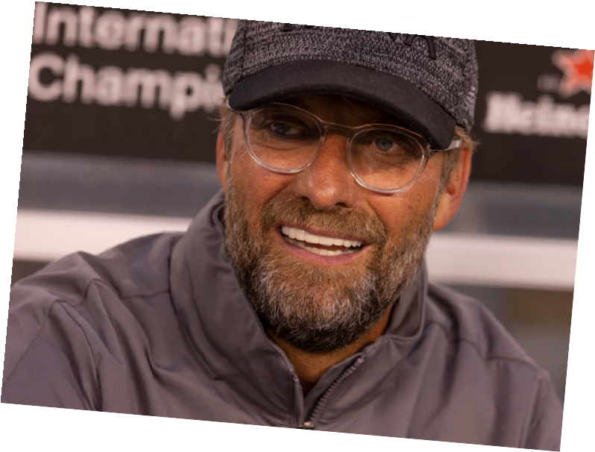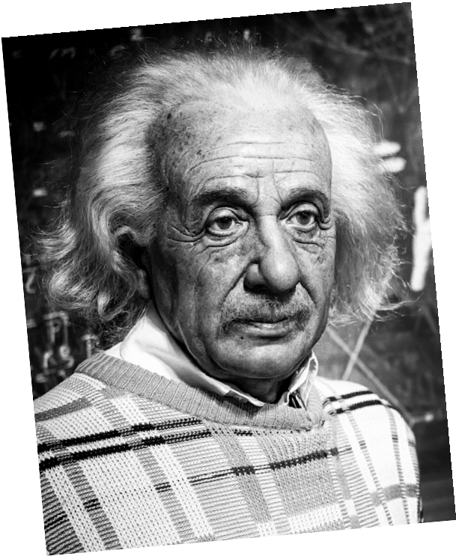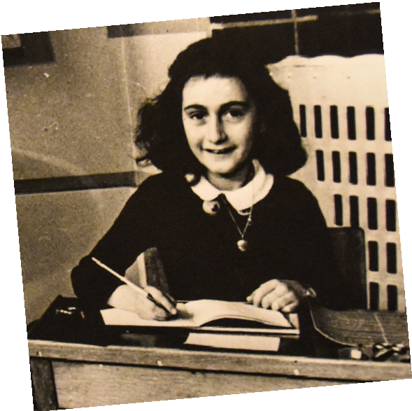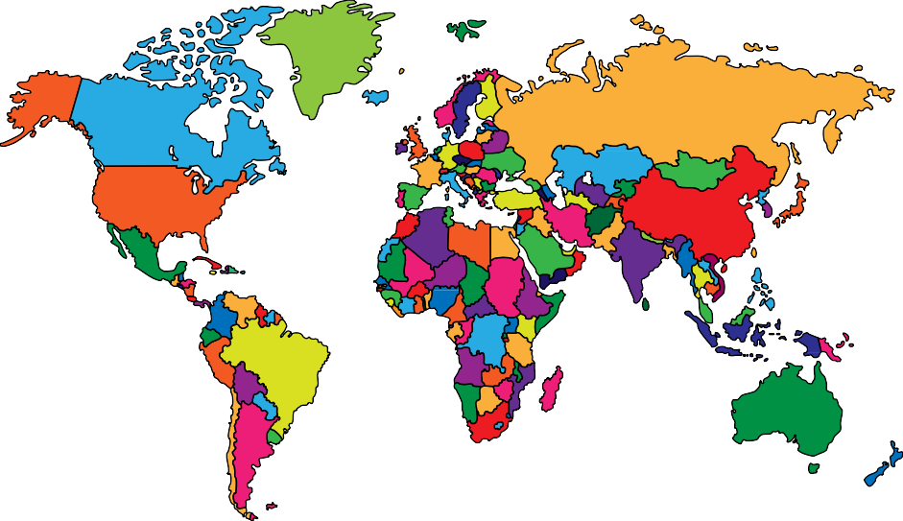Dùbhlan
Dèan rannsachadh air na dùthchannan eile air an t-saoghal aig a bheil Gearmailtis mar chànan oifigeil. Air map an t-saoghail, cuir dath dearg orra. A-nis, faigh a-mach dè na dùthchannan aig a bheil Gearmailtis mar mhion-chànan. Cuir dath uaine orrasan. A bheil e a’ cur iongnadh ort?
Tha mòran dhaoine ainmeil às a’ Ghearmailt; nam measg, Albert Einstein, Angela Merkel, Anne Frank, Jürgen Klopp agus Sebastian Vettel.
Tagh Gearmailteach ainmeil sam bith agus dèan rannsachadh orra. Dèan taisbeanadh dhan chlas agad ann an dòigh sam bith a tha thu ag iarraidh, m.e. PowerPoint, film goirid, postair, loidhne-tìm.

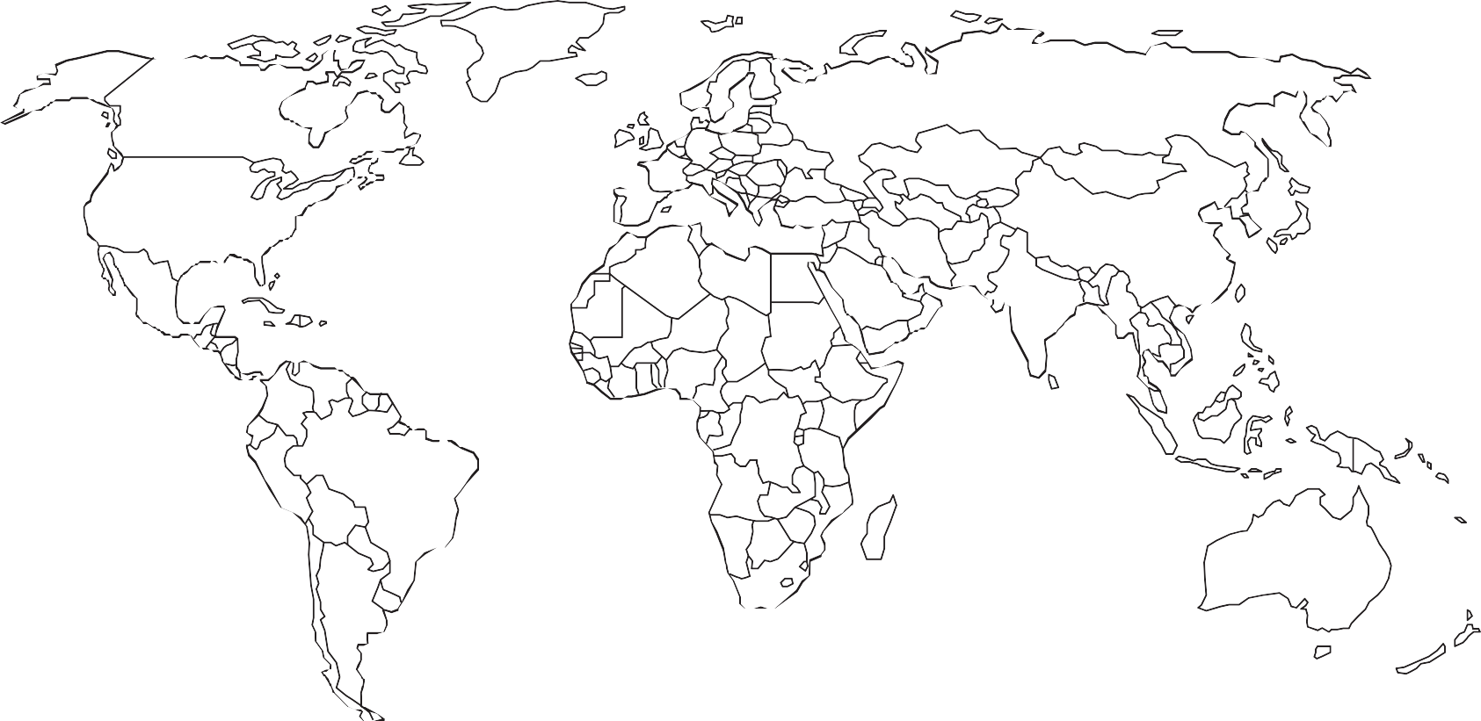

Dèan rannsachadh air na dùthchannan eile air an t-saoghal aig a bheil Gearmailtis mar chànan oifigeil. Air map an t-saoghail, cuir dath dearg orra. A-nis, faigh a-mach dè na dùthchannan aig a bheil Gearmailtis mar mhion-chànan. Cuir dath uaine orrasan. A bheil e a’ cur iongnadh ort?

Duilleag Rannsachaidh
Tha mòran dhaoine ainmeil às a’ Ghearmailt; nam measg, Albert Einstein, Angela Merkel, Anne Frank, Jürgen Klopp agus Sebastian Vettel.

Tagh cuideigin ainmeil a bhuineadh don Ghearmailt. Dèan rannsachadh orra agus dèan taisbeanadh mun deidhinn dhan bhuidheann agad no dhan chlas.
Ainm
Càit an do rugadh e/i? Cuin a rugadh e/i?
Dè an seòrsa taisbeanaidh a nì thu? me, Powerpoint, film-goirid, postair, loidhne-tìm
Fiosrachadh inntinneach

